- ПРИМЕРНЫЕ ВОПРОСЫ
- Свойства электрической энергии. Получение и передача электрической энергии на расстояние.
- Краткий исторический обзор развития электротехники.
- Электрическое поле. Однородное электрическое поле. Напряженность электрического поля.
- Закон Кулона. Электрическая постоянная. Диэлектрическая проницаемость.
- Электропроводность. Проводники, диэлектрики, полупроводники.
- Электрическое напряжение. Потенциал.
- Электрический ток. Сила тока. Плотность тока.
- Закон Ома для участка цепи.
- Закон Ома для электрической цепи. Внутренний участок.
- Сопротивление и проводимость. От каких параметров проводника зависит его сопротивление?
- Зависимость сопротивления от температуры.
- Работа и мощность в электрической цепи. Закон Джоуля - Ленца.
- Электрическая цепь с несколькими ЭДС. Напряжение на участке с источником – генератором, с источником - потребителем.
- Потенциальная диаграмма. Определение потенциалов точек замкнутого контура.
- Законы Кирхгофа. Точка разветвления. Контур электрической цепи.
- Последовательное соединение резисторов.
- Параллельное соединение резисторов.
- Смешанное соединение резисторов. Метод «сворачивания» схем.
- Соединение источников тока в батарею.
- Метод наложения. Сущность метода. Порядок расчета цепи данным методом.
- Метод составления уравнений. Сущность данного метода. Порядок расчета.
- Метод узлового напряжения. Порядок расчета.
- Метод контурных токов. Когда применяется? Порядок расчета.
- Метод преобразования. «Звезда», «треугольник». Формулы перехода от «звезды» к «треугольнику» и от «треугольника» к «звезде».
- Графическое изображение магнитного поля. Правила буравчика.
- Магнитная индукция. Электромагнитная сила. Правило левой руки
- Расчет нелинейных цепей постоянного тока при смешанном соединении нелинейных элементов.
- Метод узлового напряжения. Порядок расчета.
- Явление электромагнитной индукции. ЭДС электромагнитной индукции. Правило правой руки.
- Взаимное потокосцепление. Взаимная индуктивность. Коэффициент магнитной связи.
- ЭДС в контуре. Наведение ЭДС в проводнике, находящемся в переменном магнитном поле.
- Явление самоиндукции. ЭДС самоиндукции.
- Ферромагнитные материалы. Перемагничивание ферромагнитных тел. Петля гистерезиса.
- Ферромагнитные тела и их намагничивание. Первичная кривая намагничивания.
- Магнитный поток. Работа электромагнитных сил.
- Магнитная проницаемость. Диамагнетики. Парамагнитные, ферромагнитные материалы.
- Напряженность магнитного поля. Закон полного тока.
- Правило Ленца.
- Взаимная индуктивность. ЭДС взаимной индукции.
- Потокосцепление. Индуктивность катушки.
- Магнитная проницаемость. Магнитная постоянная.
- Перемагничивание ферромагнитных тел. Магнитный гистерезис. Остаточная магнитная индукция. Коэрцитивная сила.
- Нелинейные элементы в цепях постоянного тока. Вольтамперная характеристика нелинейного элемента. Примеры.
- Нелинейные элементы в цепях постоянного тока. Полупроводниковый диод. Свойство диода. Вольтамперная характеристика диода.
- Расчет нелинейных цепей постоянного тока при параллельном соединении нелинейных элементов. Графический метод расчета.
- Расчет нелинейных цепей постоянного тока при последовательном соединении нелинейных элементов.
- Значение переменного тока. Период. Частота.
- Волновая диаграмма синусоидальной величины. Исходные данные для ее построения.
- Мгновенное, максимальное и действующее значение переменного тока.
- Векторная диаграмма. Построить векторную диаграмму для двух величин
u = 150√2 sin ( 314t - 90°); i = 10√2 sin 314t.
- Фаза. Сдвиг фаз.
- Цепь переменного тока с активным сопротивлением: характеристика, векторная диаграмма.
- Цепь переменного тока с идеальной катушкой: характеристика, векторная диаграмма.
- Конденсаторы. Их классификация. Электрическая ёмкость конденсатора.
- Параллельное соединение конденсаторов.
- Последовательное соединение конденсаторов.
57.Смешанное соединение конденсаторов. Схема цепи. Расчет.
58. Цепь переменного тока с последовательным соединением активного сопротивления и индуктивной катушки: характеристика, векторная диаграмма.
59. Цепь переменного тока с последовательным соединением активного сопротивления и конденсатора: характеристика, векторная диаграмма.
60. Цепь переменного тока с идеальным конденсатором: характеристика, векторная диаграмма.
61. Цепь переменного тока с последовательным соединением активного сопротивления, индуктивной катушки и конденсатора при Х_{L}>X_{C}: характеристика, свойства, векторная диаграмма.
62. Цепь переменного тока с последовательным соединением активного сопротивления, индуктивной катушки и конденсатора при Х_{L}<X_{C}: характеристика, свойства, векторная диаграмма.

2 часть ПРИМЕРНЫЕ ПРАКТИЧЕСКИЕ ЗАДАНИЯ

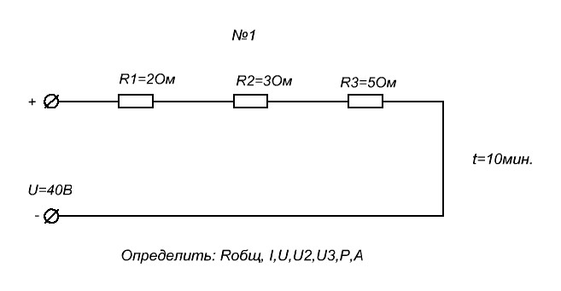
№2
